American Mathematical Society Ebooks

- 使用非校园 IP 地址打开浏览器，输入https://www.cnpereading.com/进入，点击“登录”。
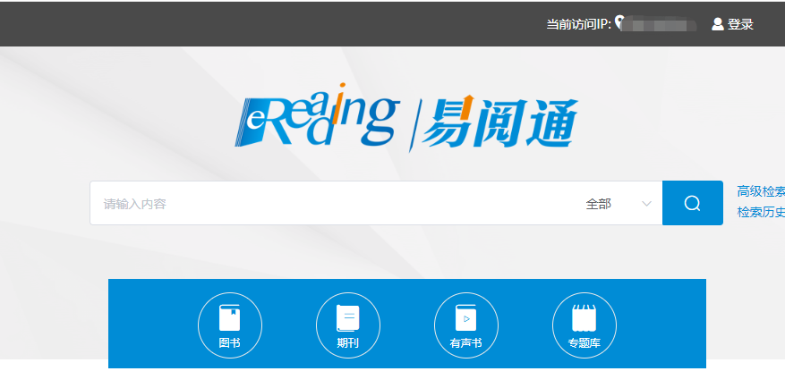

- 在个人用户登录界面下方，点击“CARSI登录”，输入学校名称“北京师范大学”。

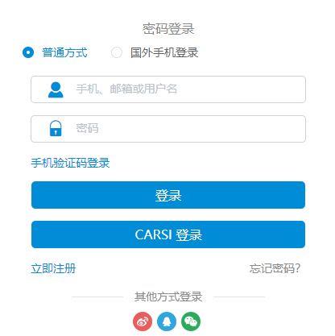

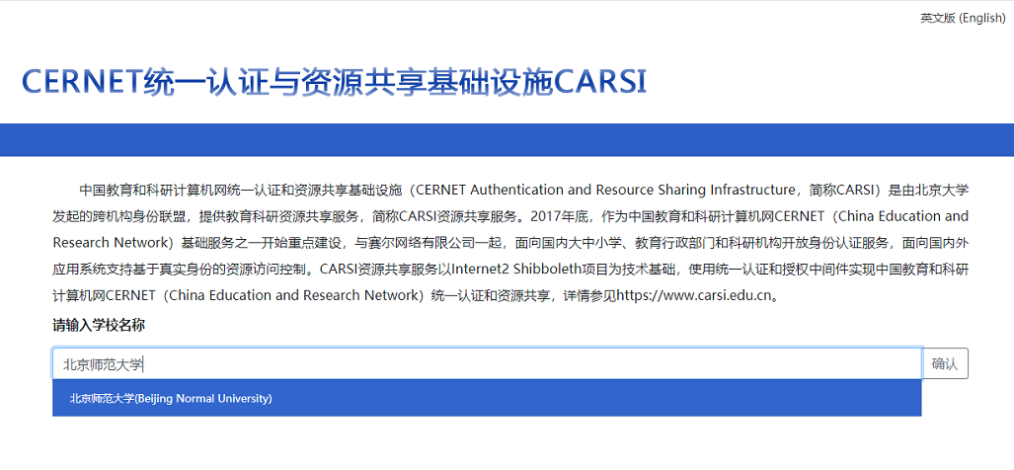

3.到北京师范大学图书馆登录页面输入学工号、密码，登录成功后即可使用American Mathematical Society Ebooks数据库。
